嘉義縣水上鄉北回國民小學
藝術與美感深耕計畫
107年執行進度報告 / 成果報告

計畫聯絡人及單位：北回國小教導處 / 翁翊秦
聯絡電話：05-2356941
E-mail：bhps@mail.cyc.edu.tw

中華民國107年11月

- 計畫說明
(一)方案名稱理念
北回國小就位於嘉義縣水上鄉省道台一線旁，距離1908年所設置的世界上第一座北回歸線地標，目前是第六代地標的北回太陽館只有500公尺，是世界唯一一所北回歸線通過，而又以「北回」命名的學校。
多年來在學校推動北回歸線達人學校本位課程，讓北回歸線上的孩子都能認識自己家鄉地理上的獨特性，同時推廣閱讀教育，也獲得了2010年教育部閱讀磐石學校的殊榮，讓北回國小在北回歸線這個特殊地理位置上發光，也吸引了英國BBC廣播公司到校進行專訪。
除此之外，學校提供學生多元展能的機會，在音樂教育方面，除了直笛是每年固定參加全縣音樂比賽的項目外，更大力推動國樂胡琴、揚琴、中國笛的教學和陶笛教學，透過這些教學活動的安排，為了讓孩子有更多元的學習，自100、101年起申請藝文深耕律動舞蹈，學生透過肢體展現自我，也常在校內外進行表演，頗獲好評。
而學校於98年起連續6年均獲得教育部整合空間資源與發展特色學校的獎項，運用經費營造美麗校園外，也藉由活動裝置美化校園角落，而我們更希望可以藉由課程推動，讓學生體會到永續的藝文觀念。
在社團或活動上我們著力甚深，但我們更期望這些藝文課程能真正落實在平常的課程中，普及化到每一位學生身上，透過協同教學的模式，同時讓老師也能學習、成長，提升老師的教學技能與涵養，更盼日後能使北回的學童受惠。讓北回更有藝文的氣息，一個獨一無二的23度半的藝文學校。
(二)邀請藝術家與教學團體參與藝術課程發展的動機或目的
協助校內藝術與人文教師，研發跨領域整合型藝術與人文課程
本校受限於藝文教師師資及專業性不足，無法擴展學生藝文學習的面向，是以透過協同教學的方式，與老師研發適合孩子的教學課程與方法，使學生受益並提升教師的專業。
以多元方式實施藝術教學活動，加強學生藝術欣賞與創作能力
結合外聘教師的專業性及對藝文的敏感度與呈現方式，用多元的方式教學，讓藝術不致侷限於教室之一隅，改變教師的觀念與做法，也讓孩子有不同的收穫。
利用協同教學，培訓藝術種子教師，提升教師之藝術教學技能與課程品質
依賴外界的資源是一時的，培育校內教師才是長久之計，校內長久以來利用2688經費外聘老師，幾年下來雖有些成效，但對校內老師而言卻難有成長，藉由不同以往的方式，厚植校內藝文的師資，讓北回孩童能長久受益。
協助策劃藝術教育與推廣活動，發展學校特色
透過專家的引進，學校將利用閒置空間，計畫成立藝文活動室，將學生、畫家的作品呈列，不定期更新作品，期望成為北回國小藝文推廣中心，也期望成為學校的一大特色。

- 自評計畫執行情形
多年來在學校推動北回歸線達人學校本位課程，讓北回歸線上的孩子都能認識自己家鄉地理上的獨特性，也能在太陽館進行解說導覽，也因為發展北回歸線達人課程，讓學校在2010和2014年二度獲得教育部教學卓越獎的銀質獎肯定。同時推廣閱讀教育，也獲得了2010年教育部閱讀磐石學校的殊榮，讓北回國小在北回歸線這個特殊地理位置上發光，也吸引了英國BBC廣播公司到校進行專訪。
除此之外，學校更重視提供學生多元展能的機會，所以在音樂教育方面，除了直笛是每年固定參加全縣音樂比賽的項目外，近十年來更大力推動國樂胡琴、揚琴、中國笛的教學和陶笛教學，希望透過這些教學活動的安排，讓北回的孩子不只能夠透過解說讓遊客認識自己家鄉獨特的地理位置，也能夠在家鄉北緯23度半用音樂來為遊客展現自己音樂演奏上的潛能。在美育方面，聘請2688支援工作人員指導美勞繪畫，讓學生學習基礎美育，每年參加美展也有很不錯的成績。
本校從100年開始申請藝文深耕教學，辦理奧福音樂、舞蹈、陶笛，在專業老師及本校教師的協同教學下，深化課程的內容、活化教學的方式，引發學童的學習興趣，提升學習的效果。而學生在多場的成果發表會中，展現學習的成效，獲得家長及社區人士的肯定。

月次/項目 | 107年3月 | 107年4~5月 | 107年6月 | 107年7月 | 107年9~12月 | 108年1月 | 108年3~5月 | 108年6月
1.成立藝文深耕教學計畫小組，擬訂計畫
2.擬定實施計畫，申請經費辦理
3.外聘藝術家協同教學
4.執行課程研習與教學
5.辦理成果發表及核銷

嘉義縣藝術與美感深耕計畫期成果報告
  - 計畫推動管考機制
執行項目與內容 | 執行前  預期成果  (文字說明) | 關鍵績效評估指標項目 |  | 執行後  具體成果  (文字說明) | 進度管考
 |  | 質化 | 量化 |  | 超前 | 符合 | 落後 | 落後說明及精進策略
1.提出計畫，成立工作團隊，分配各組細項。 | 3月提出計畫送審 | 計畫如期送審 |  | 107.3.16計畫如期送審
2.辦理研習會向全校老師家長說明計畫理念，並協調課程進行方式。 | 3月開說明協調會 |  | 1場次 | 107.3.7說明計畫理念協調課程進行方式
3.研擬教學課程架構，規劃實施期限。 | 3月規劃課程架構 | 如期完成 |  | 107.3.16課程架構及計畫如期送審
4.辦理教師進修活動 | 4~5月辦理教師進修 |  | 1場次 | 107.4.25共10位教師參與
5.學生舞蹈教學計畫 | 分三階段進行合計20週次 |  | 20週次 | 已完成第一、二階段計13週
6.師生、家長舞蹈表演活動 | 結合學校活動辦理成果展 | 校內展演 | 2場次 | 107.12月校慶辦理成果展1場次
7.蒐集活動資料及作品，以發表及檢視活動辦理情形 | 107年6月至108年7月結合學校活動舉辦成果發表 | 學生上課照片及表演 | 縣府成果展 | 107.12月如期配合縣府辦理成果展，參與計畫共2500人次
(二)經費使用情形

計畫項目 | 預定執行情形 |  |  |  | 實際辦理情形 |  |  |  | 落後請敘明原因及精進策略
 | 單位：元 |  |  | 執行率(預定支出經費/總經費) | 單位：元 |  |  | 執行率(實際支出經費/總經費)
 | 補助款 | 自籌款 | 總計 |  | 補助款 | 自籌款 | 總計
鐘點費 | 65600 | 0 | 65600 | 100℅ | 40000 | 0 | 40000 | 61%
教材教具費 | 7147 | 0 | 7147 | 100℅ | 4327 | 0 | 4327 | 60.5%
印刷費 | 6000 | 0 | 6000 | 100℅ | 3600 | 0 | 3600 | 60%
其他必要之支出（藝術家到校授課之勞保及離職金等） | 10000 | 0 | 10000 | 100℅ | 6500 | 0 | 6500 | 65%
二代健保補充保費 | 1253 | 0 | 1253 | 100% | 573 |  | 573 | 45.7%
合計 | 90000 | 0 | 90000 | 100℅ | 55000 | 0 | 55000 | 61.1%

二、實施策略(活動)辦理情形
執行單位 | 嘉義縣水上鄉北回國民小學
執行項目名稱 | 23度半的藝文饗宴
目標 | - 透過藝術家之協助，提升本校教師的藝文專業知能。  - 融合相關課程教學，多元啟發藝術才能，展現師生藝術創造能力。  - 運用媒材與形式，從事藝術表現，豐富學童生活與心靈。  - 藉由音樂活動，使用人聲、肢體動作和簡易的樂器進行創作。  - 培養學生體認各種藝術價值，熱忱參與多元藝術活動。  - 透過集體創作與展演活動，表現自動、合作、尊重、秩序、溝通的團隊精神與態度。
內容 | 邀請藝術家蒞校指導，安排藝術與人文及學校彈性課程與教師協同教學，利用多功能教室及科任教室授課，藝術家教學時班級授課老師在旁學助並學習，增進教師藝文教學專業能力。
活動名稱 | 23度半的藝文饗宴
活動日期 | 107年07月~108年7月
活動地點 | 本校多功能教室及音樂教室
參與對象 | 本校1~6年級學生
參與人數(次) | 2500人次
實施成果 | 1.課程設計融入學校課程，讓師生均能參與並享受成果，讓經費發揮最大效益。  2.營造校內藝文氣氛，展現學習成果，蘊育全校師生藝術與人文素養。  3. 聘用專業又經驗豐富的舞蹈老師編舞與指導，對於老師及學生的表演藝術與音樂涵養指導能力提升甚多。一年一度的夏至日盛會，精湛的表演展現小太陽獨有的熱情與活力。  4.培養1-2年級學生對奧福音樂及3-6年級學生對舞蹈演出學習之興趣。
辦理活動照片
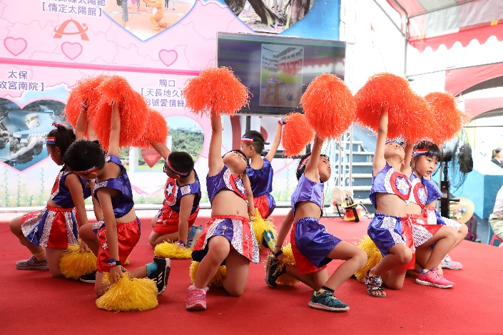 |  | 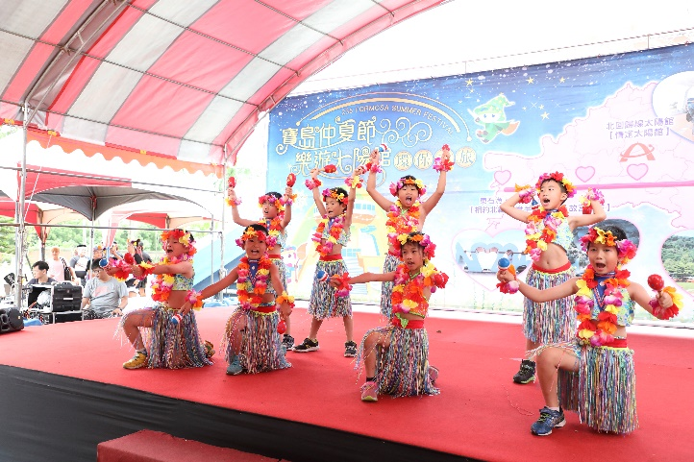
參與2018寶島仲夏節活動熱情演出 |  | 2018寶島仲夏節活動精湛表演吸引目光
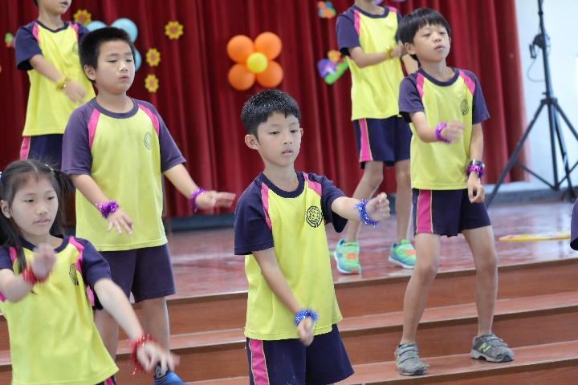 |  | 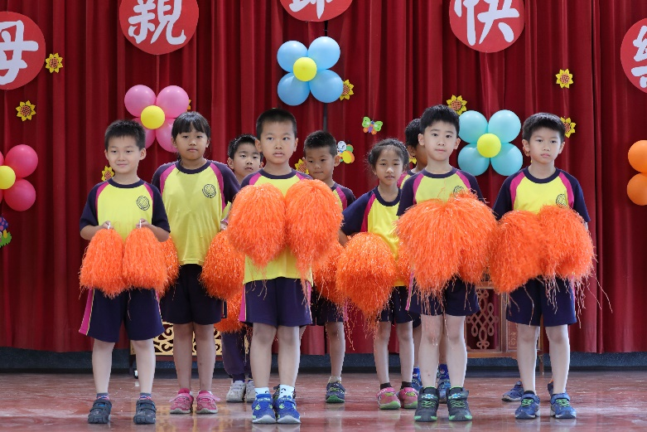
母親節感恩活動展現小太陽的活力 |  | 精彩無倫的隊形變化炒熱氣氛
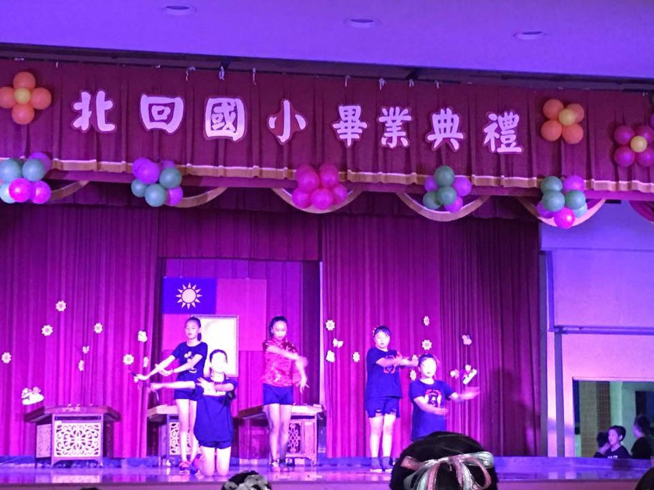 |  | 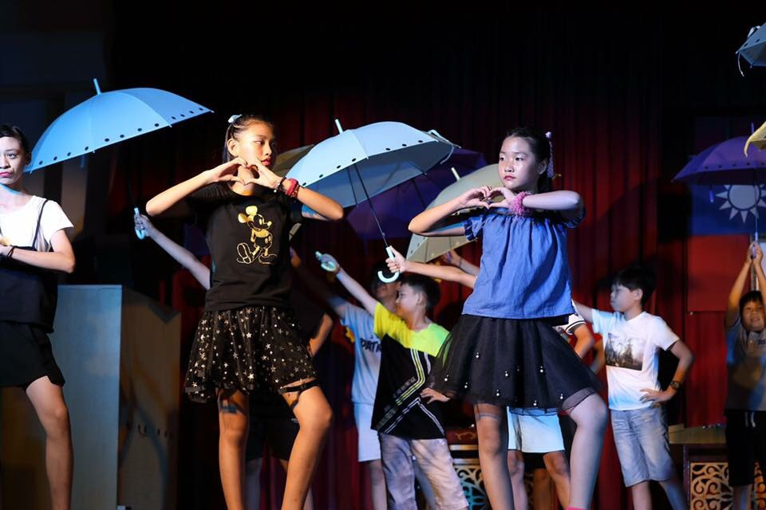
風情萬種的肢體表演令人眼目一新 |  | 多樣化的道具變化強化表演的豐富度

- 計畫省思
舞蹈對本校的學生來說是缺乏，但這幾年在林老師和吳老師的協助下，學生對舞蹈律動的興趣很高，在校慶及母親節、畢業典禮或其他重要迎賓的活動中，舞蹈通常會是學生選擇表演的項目，在協同教學中，對舞蹈肢體的展現有些認識，可以適時指導學生的動作，這些都是以往所沒有的經驗，師生都獲益匪淺呢! 藉著學校藝文活動的推展，由專家指導與教師的努力地投入，活潑的方式帶領學生，營造校園的學習氣氛，建構良好的學習環境。
- 其他參考附錄

授課教師回饋與省思
回饋者 | 石輝猛老師
個人成長 | 舞蹈對本校的學生來說是缺乏，但這幾年在林老師的協助下，學生對舞蹈律動的興趣很高，在校慶及母親節、畢業典禮或其他重要迎賓的活動中，舞蹈通常會是學生選擇表演的項目，在協同教學中，對舞蹈肢體的展現有些認識，可以適時指導學生的動作，這些都是以往所沒有的經驗，師生都獲益匪淺呢!
檢討建議 | 藝文深耕的計畫的補助鐘點費稍嫌不足，次數只有數堂，無法很深入與專業老師更進一步的探討，孩子們都意猶未盡。

回饋者 | 卓淑眞老師
個人成長 | 藝文課程相關的專業老師到校，使個人受益匪淺。在老師教學的課堂上吸收到專業老師的技能對於自己以後在教學上有很大的幫助。而與老師在經驗交流上使個人增能成長不少。
檢討建議 | 無法完整上完一學期很可惜，看見孩子期待上課的心情,感受到藝術對人果然有很大的舒壓與娛樂的效果。

